Camille Claudel, avagy milyen a sors, ha női
Fère-en-Tardénois, 1864. december 8. 5:00
Érdekes, hosszan tartó konstelláció az égen a dolgokat oly kiszámíthatatlanná tevő fényszög: az Uránusz és a Szaturnusz kapcsolódása. A megszokott keretek és a megújulás harcát mutatja ez a konstelláció. Állandó változásra, a szabályokkal való konfrontálódásra késztető erő ez. Hatására hajlamossá válhatunk arra, hogy mindent felrúgjunk, az elviselhetetlenné váló szabályoknak, szokásoknak ellenszegüljünk. Ezért megeshet az is, hogy elveszítjük a lábunk alól a talajt. Óvatosságra int hát e csillagállás. Gyakran okozhat ugyanis törést azok lelkében, akik képtelenek az alkalmazkodásra, akik túlságosan rugalmatlanok. De veszélyes azokra nézve is, akik felrúgnak mindent. Akiknek a születési képletében is kapcsolódik a két bolygó, azok egész életükben érzik a változásra szólító erőket.
Ilyen csillagzat alatt született a szerencsétlen sorsú francia szobrásznő, Camille Claudel is. Az ő nevét jó ideig csak a művészettörténészek és a feministák ismerték. A köztudatba a Bruno Nuytten rendezte film hozta ismét vissza, Isabelle Adjani keltette életre alakját. Auguste Rodin nagy tehetségű szerelme volt Camille, aki mesteréhez hasonlóan kivételes szobrásztehetség volt, de szerencsétlenségére nőnek született. A fent nevezett két bolygó kedvező fényszögben kapcsolódik képletében, csakhogy sötét házakban állva hatásuk mégis katasztrofális, sorsszerűen az.
A gondok házában található Szaturnusz ráadásul a lehető legrosszabb helyen áll: bezártságot, örök akadályoztatást jelez. Camille is bizonnyal úgy érezte, hogy „nem él”, sorsa takaréklángon lobog, mert képtelen mindent megvalósítani, amire pedig született. A kortársak és a családtagok értetlensége folytán aztán teljes bezártság lett a sorsa: életének utolsó harminc évét zárt intézetben töltötte. A társ, a külvilág házának sarkán álló Plútó jelzi az örök harcot, amelyet Rodinnel – s az ő személyén keresztül az egész világgal – vívott. Pusztító erő ez, amely (mivel ráadásul személyiségjelölő is) önpusztítást, öncsonkítást jelez. Amit aztán a saját lelkéből és szerelméből fogant szobrain hajtott végre.
Határtalanul termékeny, kreatív lény volt, mint azt a kreativitás és szerelem házában álló Hold–Neptunusz együttállás jelzi, a Jupiterrel fényszögben. Ha egyszerűbb teremtés lett volna, akkor bizonnyal számos gyermeknek ad életet. Ám így a szobrait szülte határtalan bőségben – s pusztította, csonkította a világgal folytatott reménytelen harcában.
Nemcsak a Plútó helyzete, de az Mars és a Jupiter szembenállása és a komor Szaturnusz által elnyomott Vénusz is azt mutatja, hogy esélytelen volt a tartós társkapcsolatra való minden törekvése. Ő ezt megértette, s a magányt választotta inkább. Kortársai azonban szemérmetlenséggel vádolták, és őrületnek tartották. Amit egy férfinak könnyedén megbocsátottak, azért ő a bolondok házába került. Ma már talán ünnepelt művész lehetne belőle.
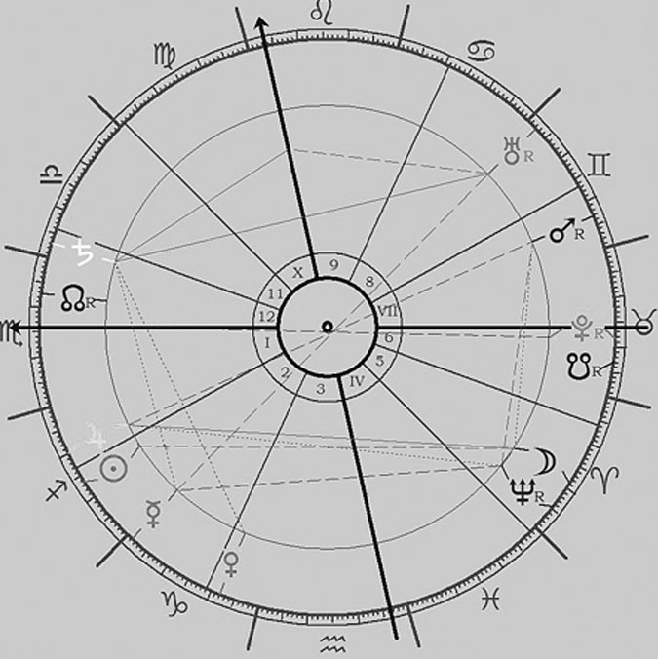
Végh Nóra

